${projekt-bild} |  | Versamerstrasse 37, 7000 Chur  DN: 188

Auftragsumfang:
Grund:

Auftraggeber: |  | Rechnungsadresse:
Bauherr: | Sandro Schmid 0797745991  sandro_schmid91@hotmail.com
Zeitpunkt der Untersuchung |  | Während Untersuchung anwesend:
Zusätzliche Beigabe | -Fotodok  -Pläne  -Resultate
Chur, 01 March 2025
Unterschrift
Nachfolgend finden Sie eine Übersicht der wesentlichen gesetzlichen Grundlagen und Richtlinien, die für den Umgang mit umwelt- und gesundheitsgefährdenden Stoffen relevant sind:

- Umweltschutzgesetz (USG): Regelt den Schutz der Umwelt vor schädlichen Einwirkungen (Stand: 1. Januar 2022).

- Chemikalien-Risikoreduktions-Verordnung (ChemRRV): Vorschriften zur Reduktion von Risiken beim Umgang mit gefährlichen Stoffen
(Stand: 6. Oktober 2022).

- Unfallversicherungsgesetz (UVG) und Verordnung über die Unfallverhütung (VUV): Rahmenbedingungen für die Verhütung von Unfällen und Berufskrankheiten (Stand: 1. Januar 2022).

- Abfallverordnungen (VVEA, VeVA): Regelungen zur Vermeidung, Entsorgung und zum Verkehr mit Abfällen (Stand: 1. Januar 2023).

- Asbest-Richtlinien und SUVA-Factsheets: Umfassende Anweisungen zum sicheren Umgang mit Asbest in verschiedenen Anwendungen, sowie Hinweise zur Sanierung und Rückbau (verschiedene Stände).

- ILO-Übereinkommen Nr. 162: Internationale Standards zur Sicherheit bei der Verwendung von Asbest.

- PCB-Richtlinien und Wegleitungen: Spezifische Vorgaben zur sachgerechten Entfernung und Entsorgung von PCB-haltigen Materialien (Stand: 2020).

- EKAS-Richtlinie Nr. 6503 „Asbest“, SUVA, Dezember 2008.

- (H)FCKW geschäumte Altdämmstoffe im Bauwesen (Müll und Abfall - Fachzeitschrift für Abfall- und Ressourcenwirtschaft, Ausgabe 04/2011,
Seiten 169 - 174)

- "Good Practice" zum Umgang mit Fliesenkleber, Verputz und Spachtelmasse (Stand März 2018)

Schadstoffuntersuchung

Ausgeführte Leistungen

- Probenahme von verdächtigen Materialien und Bausubstanz (gem. Good Practice März 2018)
- Fotodokumentation der verdächtigen Materialien und Bausubstanz
- Beschreibung des Analyseauftrags und Versand der Materialproben ins Labor
- Auswertung, Interpretation und Dokumentation der Analyseresultate
- Berichterstattung
- Laboranalytik der Asbest-Proben durch die Analysis Lab SA in Biel

Probenahme und Analytik

Die Untersuchung soll die vorhandenen Bauschadstoffe der vom Umbau betroffenen Materialien möglichst vollständig erfassen. Bei den untersuchten Materialien handelt es sich um Fliesenkleber, Verputze, Kleber, Leime, Brand- sowie Leichtbauplatten. Es wurden gezielt Proben von verdächtigen Materialien gemäss Vorgaben von Analysis Lab SA und FACH entnommen, verpackt und versendet.

Abgrenzung der Untersuchung

Die Bauschadstoffuntersuchung wurde aufgrund einer visuellen Begutachtung der Oberflächen durchgeführt und beschränkt sich auf die immobilen Bauteile.

Die Untersuchung bezieht sich auf die Bauschadstoffe Asbest, PCB, CP, PAK ,Schwermetalle, FCKW und Holzschutzmittel. Weitere allfällig vorhandene Schadstoffe wie Radon, Schimmelpilze, Formaldehyd, etc. waren nicht Gegenstand der Untersuchung.

Die Wahrscheinlichkeit, dass mit der gewählten Untersuchungsmethode grössere
Bauschadstoffvorkommen innerhalb des Untersuchungsperimeters unentdeckt bleiben, wird als eher gering eingestuft. Es verbleibt jedoch eine gewisse Unsicherheit betreffend verdeckt eingebauter sowie nicht zugänglicher Schadstoffe (wie z.B. innerhalb des Rauchabzugs), die bei der visuellen Begutachtung nicht erreicht werden können. Die entnommenen Proben geben Auskunft über die Beschaffenheit bzw. Schadstoffgehalte an den jeweiligen Untersuchungsstellen. Abweichende Resultate an unterschiedlichen Erkundungsstellen desselben Materials können nicht ganz ausgeschlossen werden.

Dringlichkeit von Massnahmen

Für alle nachgewiesenen oder visuell als asbesthaltig beurteilten Materialien wird die Sanierungsbedürftigkeit anhand der Forum-Asbest-Publikation "Asbest in Innenräumen, Dringlichkeit von Massnahmen" [11] festgelegt. Die Festlegung der Sanierungsbedürftigkeit des Materials erfolgt in drei Schritten:

- Schritt Asbestfreisetzungspotential
In einem ersten Schritt wird das Material hinsichtlich seines Asbestfreisetzungspotentials beurteilt. Dieses ist abhängig von der Asbestfaserbindung, vom Oberflächenzustand des Materials und von den auf das Material einwirkenden äusseren Bedingungen.

- Schritt Raumnutzung und Exposition
In einem zweiten Schritt wird mit der Art der Raumnutzung das Expositionsrisiko beurteilt. Berücksichtigt werden dabei die Nutzer, die Art und die Häufigkeit der Nutzung sowie die Lage der asbesthaltigen Materialien (Zugänglichkeit).

- Schritt Beurteilung der Massnahmendringlichkeit
Mithilfe der Bewertungen zum Asbestfreisetzungspotential und zur Raumnutzung wird die Dringlichkeit von Massnahmen in drei Dringlichkeitsstufen beurteilt.

Dringlichkeitsstufe I: Umgehende Veranlassung von Sanierungsarbeiten oder von Sofortmassnahmen.

Dringlichkeitsstufe II: Neubeurteilung periodisch (alle 2 bis 5 Jahre) oder Sanierung vor baulichen Eingriffen und Nutzungsänderungen.

Dringlichkeitsstufe III: Sanierung vor baulichen Eingriffen und Nutzungsänderungen oder beim Rückbau.

Zusammenfassung der Schadstoffvorkommen
Die folgenden Abkürzungen werden in der nachfolgendenden Tabelle(n) verwendet.

Map |  | Materialprobe
VB |  | Visueller Befund
DKS |  | Dringlichkeitsstufe (Asbest)
Neg. |  | Laboranalyse war negativ (kein Schadstoff)
AFG |  | Asbest fest gebunden
ASG |  | Asbest schwach gebunden
PAK |  | Polyzyklische Aromatische Kohlenwasserstoffe
PCB |  | Polychlorierte Biphenyle
FCKW |  | Fluorchlorkohlenwasserstoffe
SM |  | Schwermetall
HSM |  | Holzschutzmittel
 |  | Instruierter Handwerker
 |  | Suva anerkannte Schadstoffsanierer

Übersicht der Bauschadstoffvorkommen mit Sanierungsangaben

Die nachfolgende Tabelle zeigt alle identifizierten Schadstoffvorkommen:
Proben-bezeichnung | Gebäude/ Ebene/Raum | Einbauort | Material | Schadstoff | Verdacht | Exp. | Labor
MaP-1 | Gang  1.OG | Boden | Floorflex | Asbest |  |  | X
MaP-2 | Gang  1.OG |  | Kleber bituminös | Asbest |  |  | X
MaP-24 | Anbau  EG | Fassade | Faserzement | Asbest |  |  | X
MaP-25 | Anbau  EG | Dach | Faserzement | Asbest |  |  | X
MaP-30 | Anbau  EG | Wand WC | Fliesenkleber | Asbest |  |  | X
VB-2 | ganzes Haus  alle Stockwerke |  | behandeltes Holz | Holzschutzmittel | X
VB-5 | ganzes Haus, oft verdeckt  alles Stockwerke |  | Elektroisolationsrohre | bleihaltig |  | X
VB-6 | Garten  EG | Formteil | Faserzement | Asbest |  | X
VB-7 | Tankraum  UG | Tank | spezielle Anstrich-, Beschichtungsstoffe | Asbest  PCB | X

Sanierung der Schadstoffe

Sanierung durch Schadstoffsanierer
Probe-ID | Material | Menge | DKS | Richtlinien | LVA Code
MaP-30 | Fliesenkleber |  | 3 | EKAS 6503 Kap. 7 | 17 06 05 S

Sanierung durch instruierte Handwerker
Diese Tabelle Zeigt Schadstoffbefunde welche unter Einhaltung der angegebenen Richtlinien nur durch instruierte Handwerker rückgebaut werden können:
Probe-ID | Material | Menge | DKS | Richtlinien | LVA Code
MaP-1 | Floorflex |  | 3 | 33049 | 17 06 98
MaP-24 | Faserzement |  | 3 | 33031 | 17 06 98 nk
MaP-25 | Faserzement |  | 3 | 33031 | 17 06 98 nk
VB-2 | behandeltes Holz |  |  | - | 17 02 98 S
VB-6 | Faserzement |  | 3 | 33031 | 17 06 98 nk

Entsorgung der Schadstoffe

Entsorgungskonzept für die Schadstoffe
Die folgende Tabelle gibt einen Überblick über die korrekte Entsorgung der Schadstoffe:
Probe-ID | Abfallart | LVA Code | Genereller Entsorgungsweg | Entsorgungsort | t | m3 lose
MaP-1 | Asbest festgebunden | 17 06 98 | KVA | Wird durch Sanierer definiert
MaP-2 |  |  |  | Wird durch Sanierer definiert
MaP-24 | Asbest festgebunden | 17 06 98 nk | Deponie Typ B | Wird durch Sanierer definiert
MaP-25 | Asbest festgebunden | 17 06 98 nk | Deponie Typ B | Wird durch Sanierer definiert
MaP-30 | Asbest schwachgebunden | 17 06 05 S | Deponie Typ E | Wird durch Sanierer definiert
VB-2 | problematische Holzabfälle | 17 02 98 S | KVA | Wird durch Sanierer definiert
VB-5 |  |  |  | Wird durch Sanierer definiert
VB-6 | Asbest festgebunden | 17 06 98 nk | Deponie Typ B | Wird durch Sanierer definiert
VB-7 |  |  |  | Wird durch Sanierer definiert

Empfehlung

Für den Rückbau und die Entsorgung der identifizierten Bauschadstoffe sind spezifische Massnahmen zu beachten, um die Sicherheit und Konformität mit den gesetzlichen Vorschriften zu gewährleisten. Nachfolgend finden Sie die Empfehlungen für die einzelnen Materialien:1. MaP-1: Der Bodenbelag Floorflex im Gang des 1. Obergeschosses, der Asbest enthält, sollte durch instruierte Handwerker unter Einhaltung der Richtlinie 33049 entfernt werden. Die Entsorgung erfolgt gemäss LVA Code 17 06 98 auf einer Deponie der Kategorie B.2. MaP-2: Der bituminöse Kleber im Gang des 1. Obergeschosses, ebenfalls asbesthaltig, bedarf einer fachgerechten Sanierung durch spezialisierte Fachkräfte gemäss den Richtlinien.3. MaP-24 und MaP-25: Faserzementplatten an der Fassade und am Dach des Anbaus im Erdgeschoss, beide mit Asbest, sind von instruieren Handwerker unter Berücksichtigung der Richtlinie 33031 zu sanieren. Sie sind mit dem LVA Code 17 06 98 nk in einer Deponie der Kategorie B zu deponieren.4. MaP-30: Der Fliesenkleber an der Wand des WC im Anbau, der Asbest enthält, muss durch einen Schadstoffsanierer im Einklang mit der EKAS 6503 Kap. 7 Richtlinie entfernt werden und mit dem LVA Code 17 06 05 S entsorgt werden.5. VB-2: Behandeltes Holz, das im gesamten Haus vorkommt, ist schadstoffbelastet und muss ordnungsgemäss als Sonderabfall nach dem LVA Code 17 02 98 S entsorgt werden.6. VB-5: Die bleihaltigen Elektroisolationsrohre im gesamten Haus erfordern spezifische Massnahmen und sollten unter Beachtung der Bleigefahr entfernt werden.7. VB-6: Im Garten befindet sich ein Formteil aus Faserzement mit Asbest, welches instruierten Handwerkern gemäss Richtlinie 33031, mit dem LVA Code 17 06 98 nk, zu übergeben ist.8. VB-7: Der Tank im Untergeschoss enthält spezielle Anstrich- und Beschichtungsstoffe, die sowohl Asbest als auch PCB enthalten. Eine professionelle Entfernung und Entsorgung sind zwingend erforderlich.Diese Empfehlungen gewährleisten eine sichere Sanierung und Entsorgung der Materialien unter Einhaltung der schweizerischen Vorschriften und Standards.
---
Pascal Kallen
asbesttest.ch GmbH
Pulvermühlestrasse 4
7000 Chur
Zusätzliche Beigaben

Bezeichnung | Verdachtsmoment | Fundort | Bemerkung | Überblick | Detail
MaP-1 | Gang  1.OG | VM-4  Floorflex  Boden  grau |  | 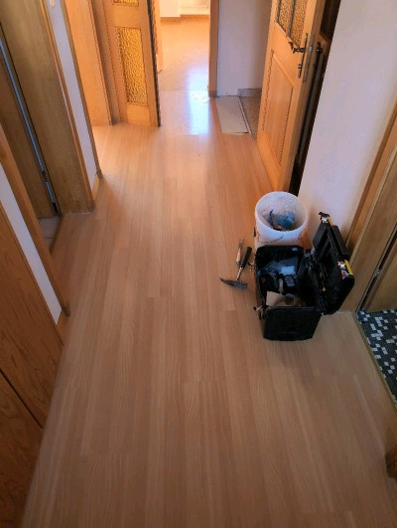 | 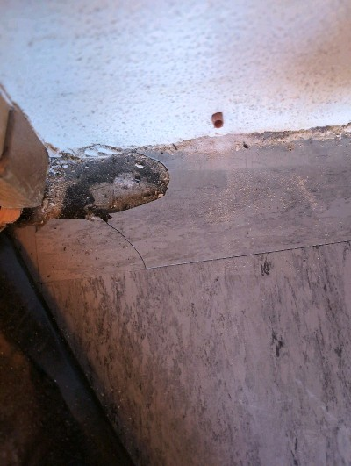
MaP-2 | Gang  1.OG | VM-5  Kleber bituminös  schwarz |  | 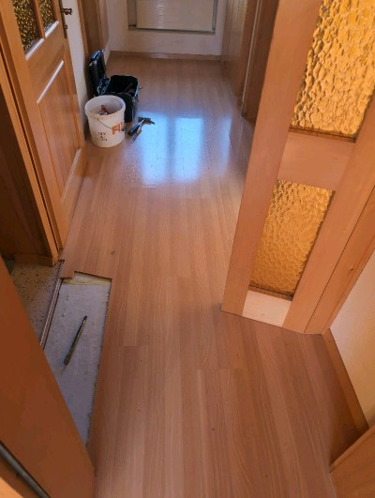 | 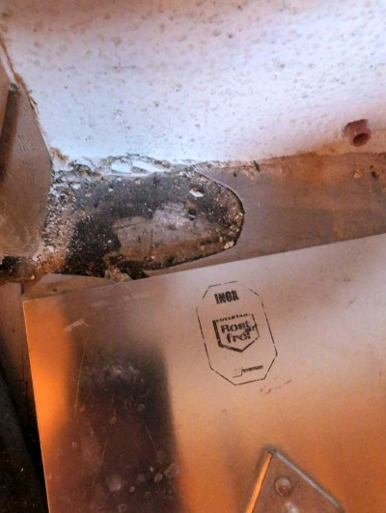
MaP-3 | Zimmer  1.OG | VM-6  (elastische) Bodenbeläge  2. Bodenbelags-Lage  grün |  | 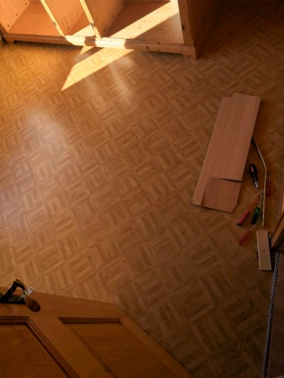 | 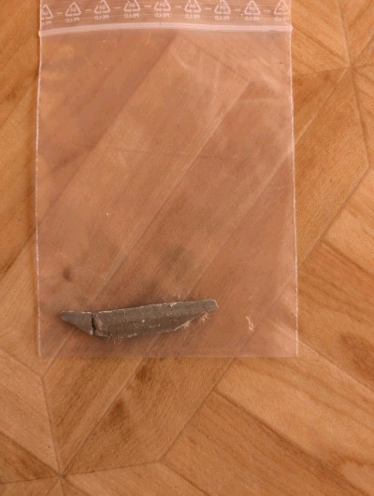
MaP-4 | Zimmer  1.OG | VM-7  Tapete und Putz  Wand  weiss überstrichen |  | 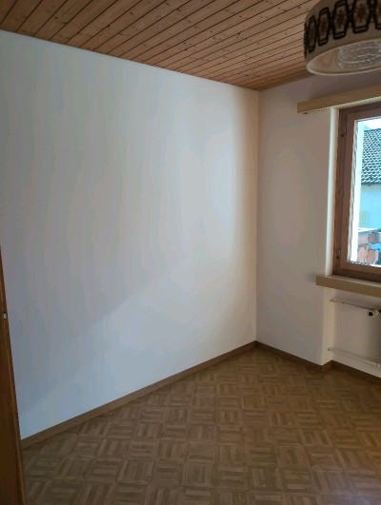 | 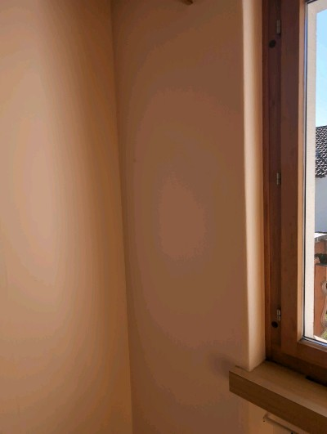
MaP-5 | Wohnzimmer  1.OG | VM-8  Verputz  Wand  weiss |  | 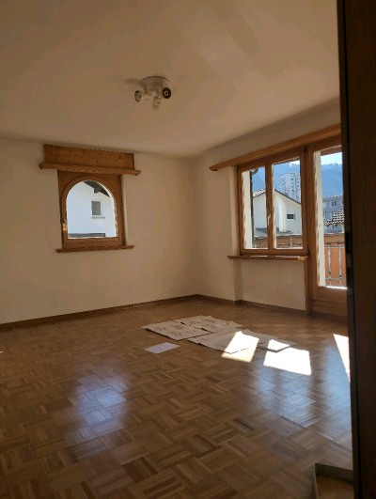 | 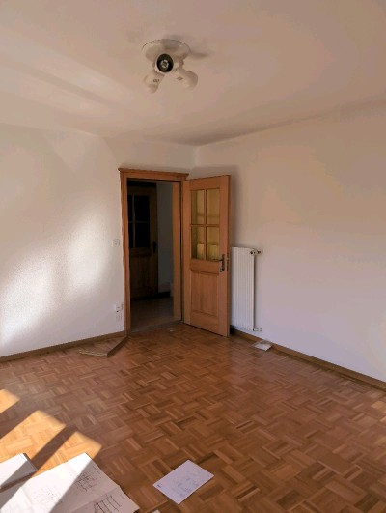
MaP-6 | Bad  1.OG | VM-9  Fliesenkleber  Boden |  | 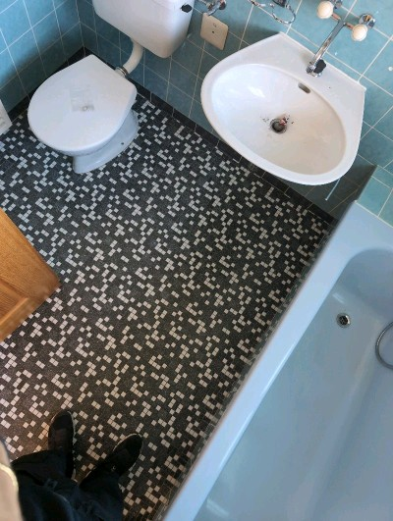 | 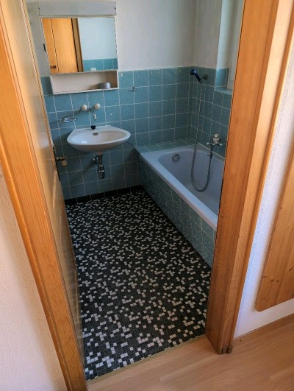
MaP-7 | Bad  1.OG | VM-10  Fliesenkleber  Wand |  | 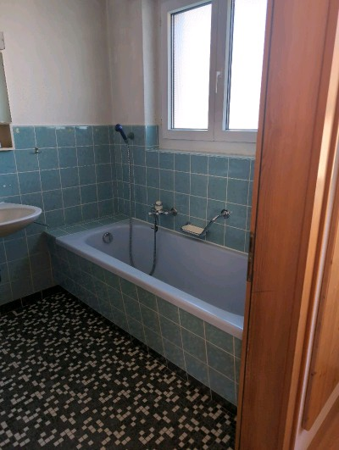 | 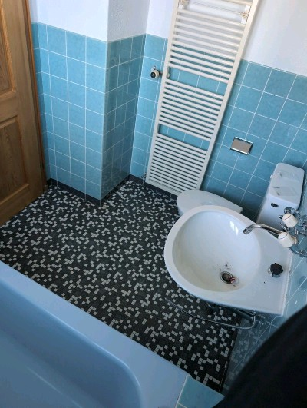
MaP-8 | Bad  1.OG | VM-8  Verputz  Wand  weiss |  | 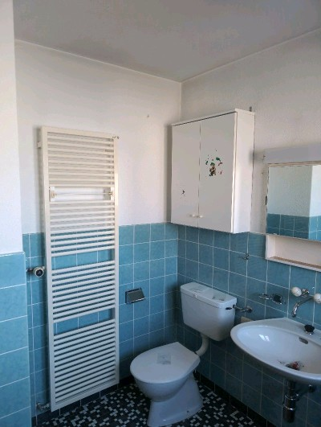 | 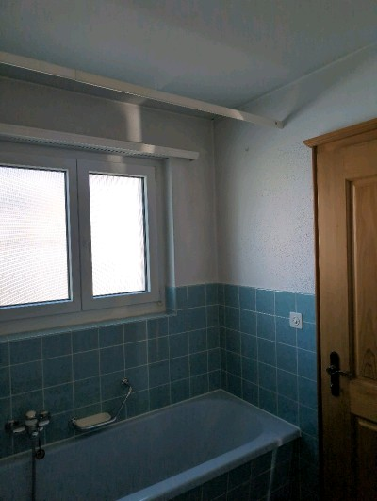
MaP-9 | Fensteranschlag  1.OG | VM-11  Fensteranschlag und Verputz  Fenster/Fassade |  | 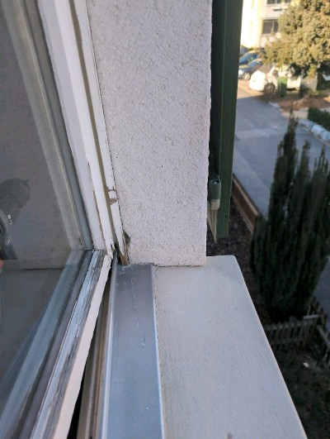 | 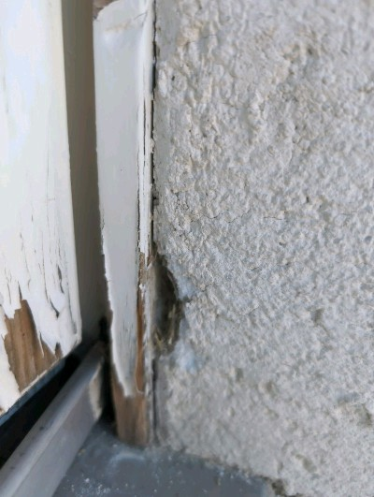
MaP-10 | Bad  EG | VM-10  Fliesenkleber  Wand |  | 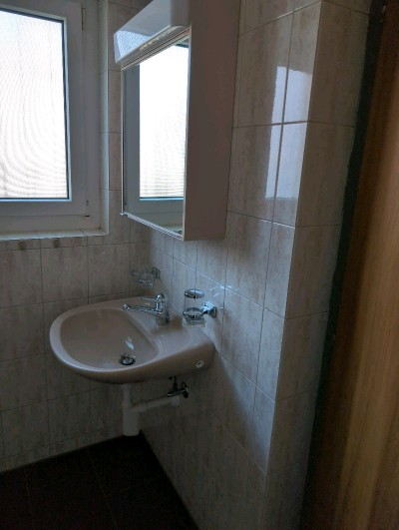 | 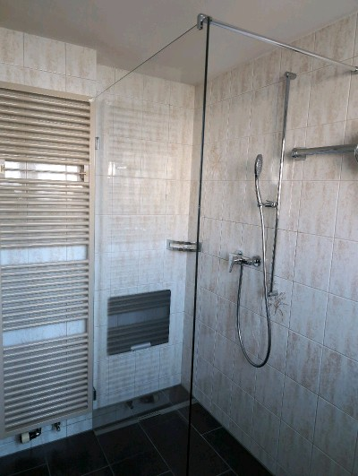
MaP-11 | Treppenhaus  EG | VM-8  Verputz  Wand  weiss |  | 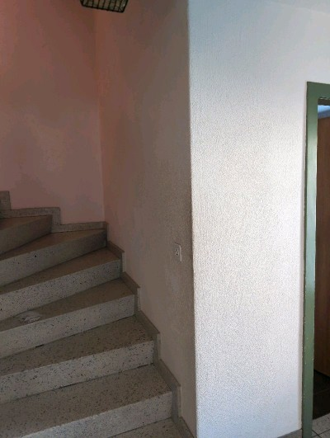 | 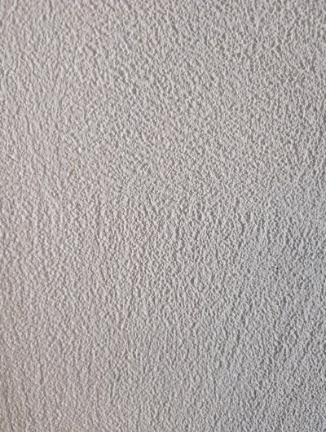
MaP-12 | Eingang  EG | VM-9  Fliesenkleber  Boden |  | 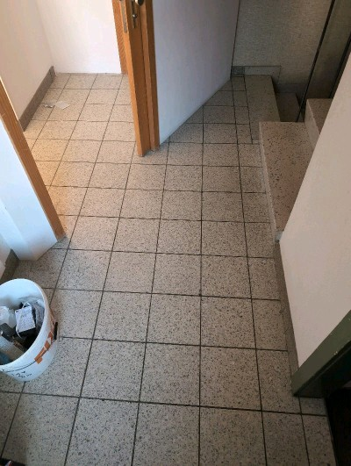 | 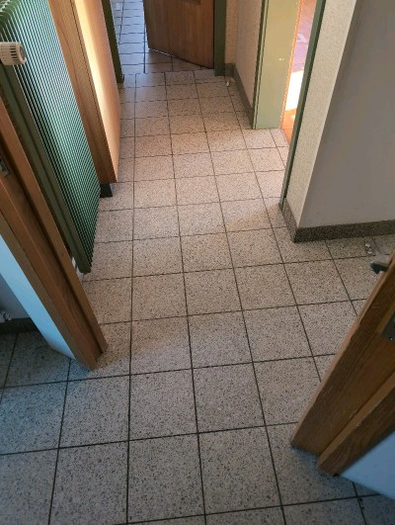
MaP-13 | Eingang  EG | VM-13  Fliesenkleber  Sockel |  | 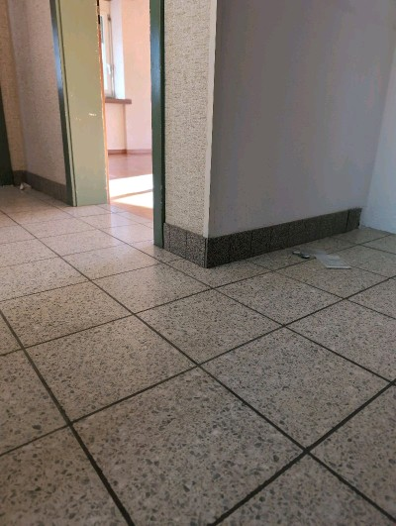 | 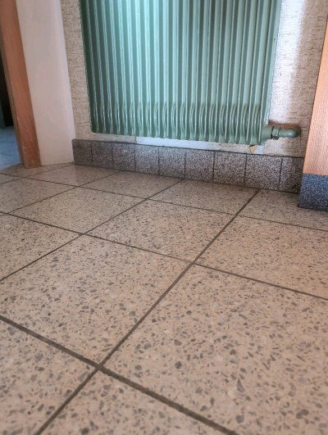
MaP-14 | Zimmer  EG | VM-14  Nadelfilz  2. Lage Bodenbelag  grau |  | 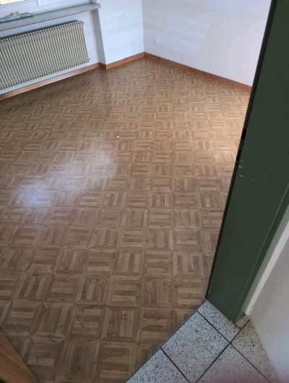 | 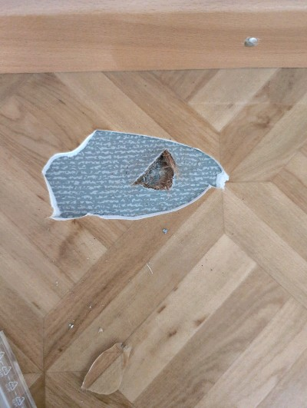
MaP-15 | Küche  EG | VM-9  Fliesenkleber  Boden |  | 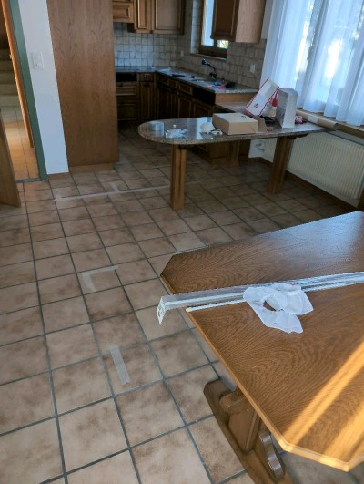 | 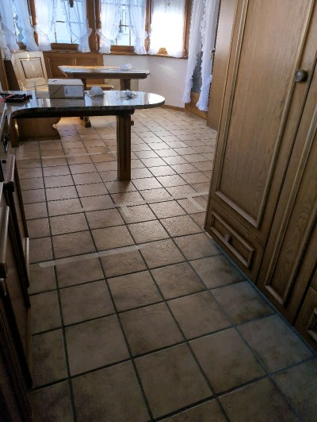
MaP-16 | Küche  EG | VM-8  Verputz  Wand  weiss |  | 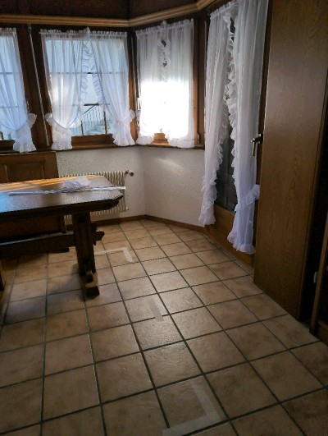 | 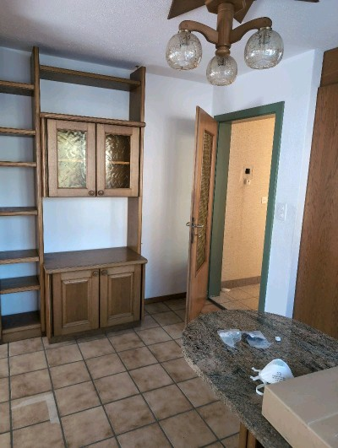
MaP-17 | Küche  EG | VM-15  Fliesenkleber  Küchenrückwand  braun |  | 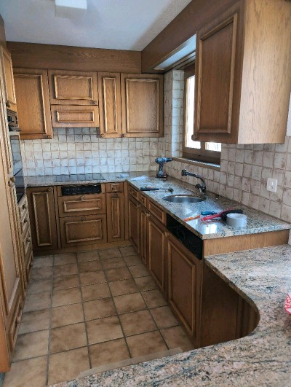 | 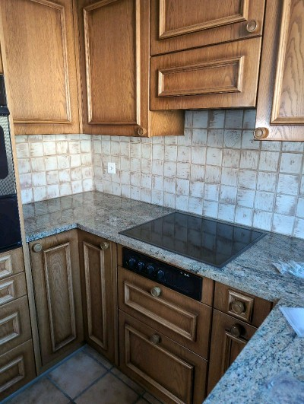
MaP-18 | WHG  EG | VM-16  Verputz  Decke  weiss |  | 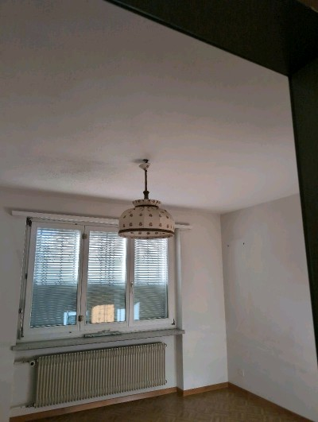 | 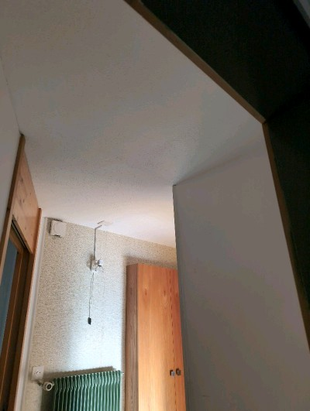
MaP-19 | Treppenhaus  EG | VM-17  Tapete und Putz  divers Wand |  | 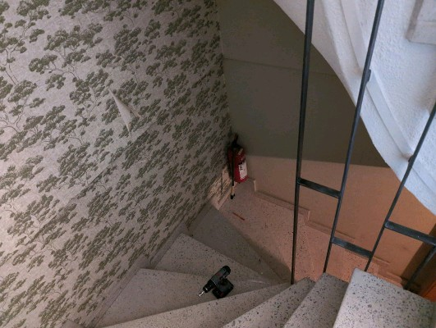 | 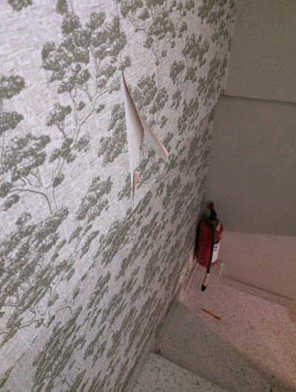
MaP-20 | Heizraum  UG | VM-18  Rohrummantelung  grau |  | 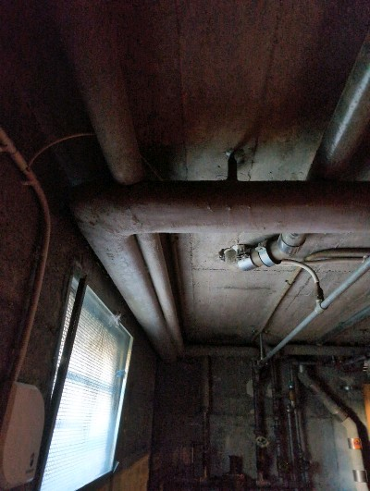 | 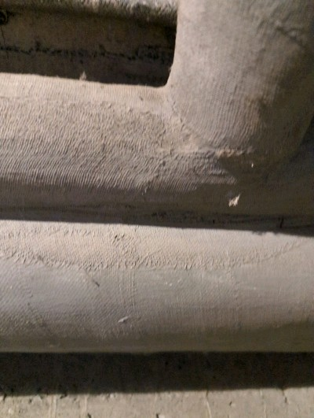
MaP-21 | Kellerfenster  UG | VM-19  Fensterkitt  weiss |  | 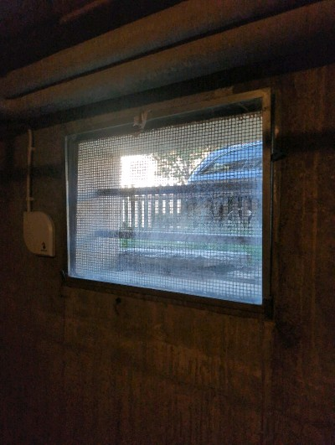 | 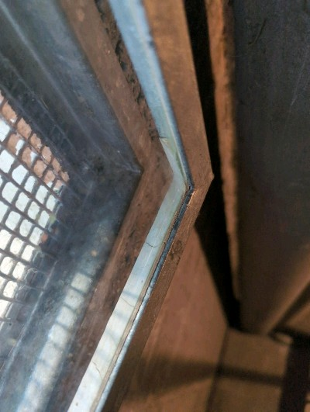
MaP-22 | Wohnzimmer  EG | VM-21  Parkettkleber  braun |  | 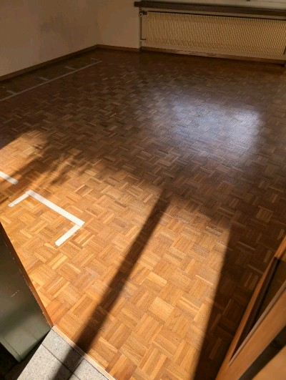 | 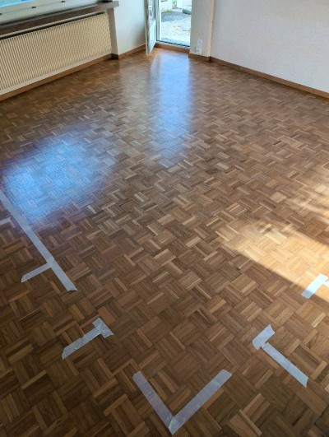
MaP-23 | Anbau  EG | VM-22  Verputz  Fassade  weiss |  | 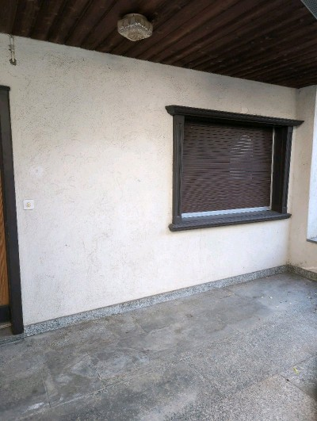 | 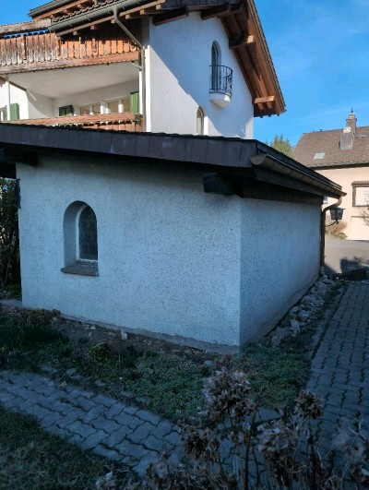
MaP-24 | Anbau  EG | VM-24  Faserzement  Fassade  braun |  | 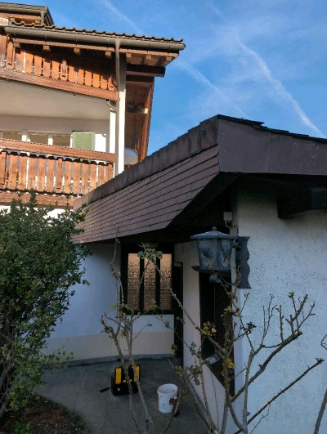 | 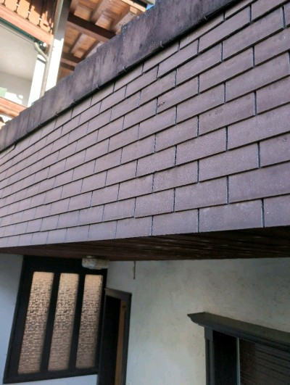
MaP-25 | Anbau  EG | VM-25  Faserzement  Dach  grau |  | 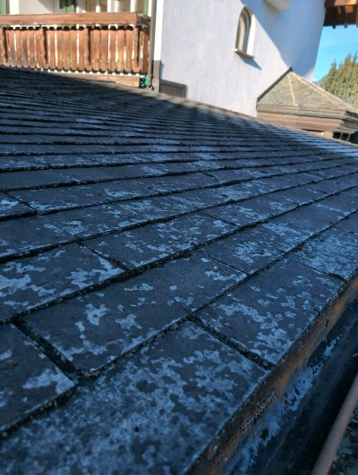 | 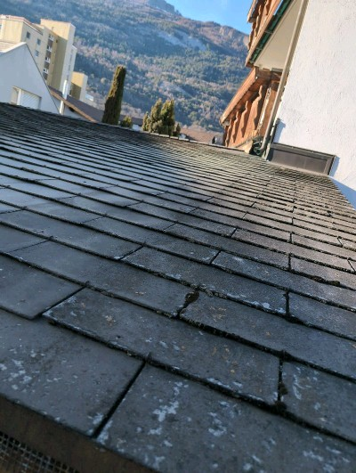
MaP-26 | Anbau  EG | VM-9  Fliesenkleber  Boden |  | 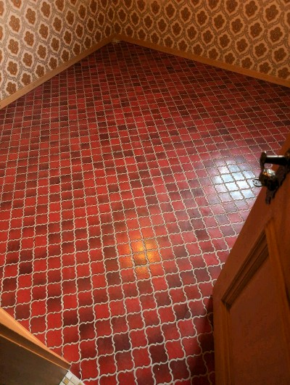 | 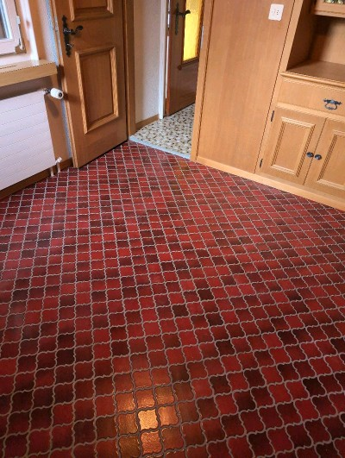
MaP-27 | Anbau  EG | VM-9  Fliesenkleber  Boden |  | 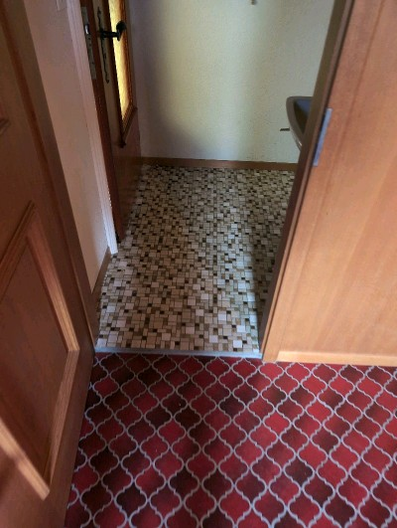 | 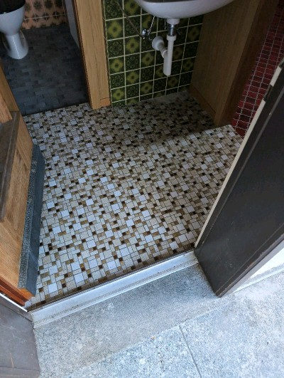
MaP-28 | Anbau  EG | VM-9  Fliesenkleber  Boden |  | 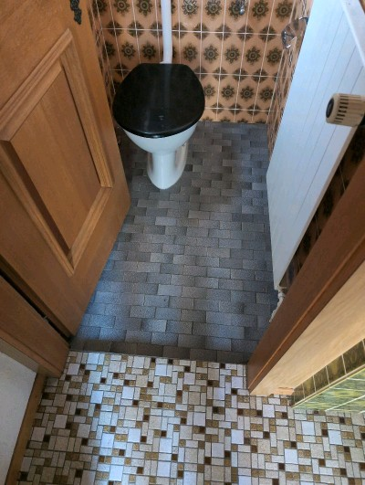 | 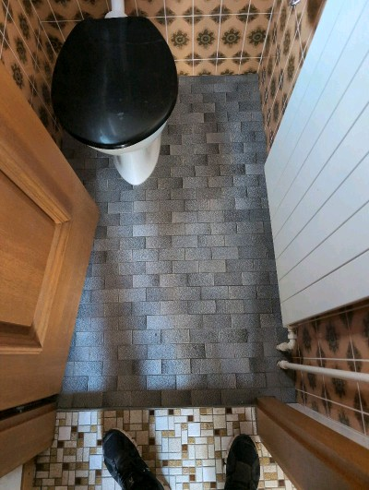
MaP-29 | Anbau  EG | VM-10  Fliesenkleber  Wand |  | 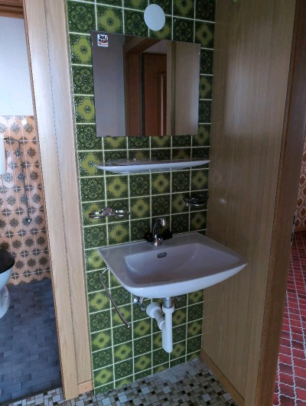 | 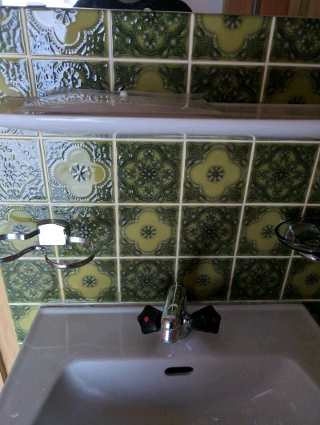
MaP-30 | Anbau  EG | VM-27  Fliesenkleber  Wand WC |  | 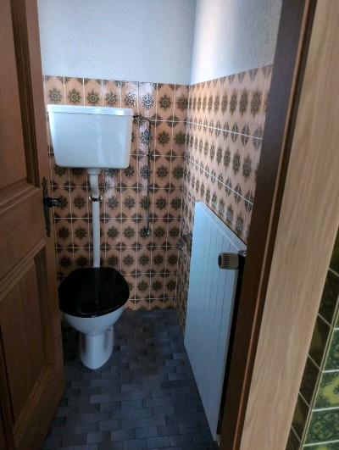 | 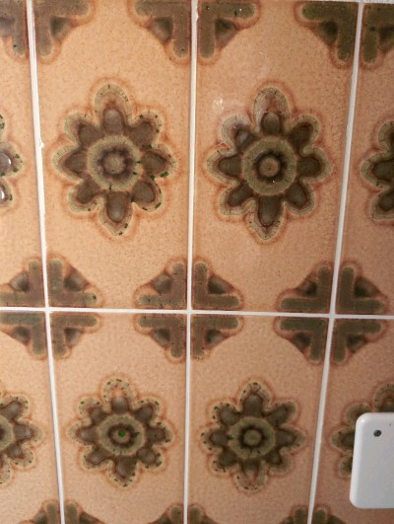
VB-1 | Dachgeschoss  DG | VM-1  Aufstockung okt.91 |  | 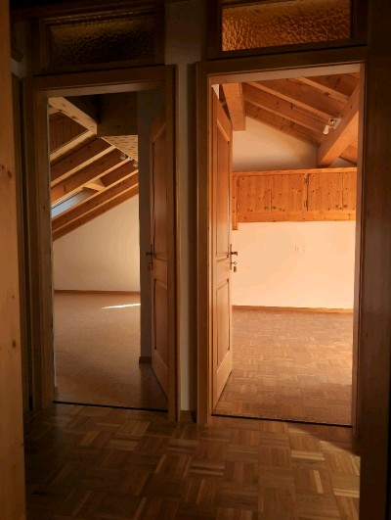 | 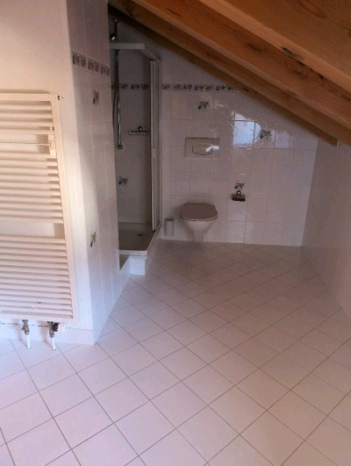
VB-2 | ganzes Haus  alle Stockwerke | VM-2  behandeltes Holz  divers |  | 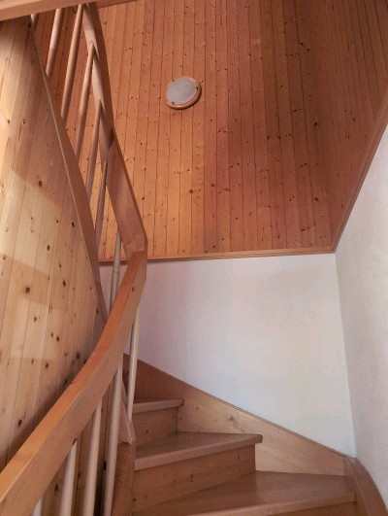 | 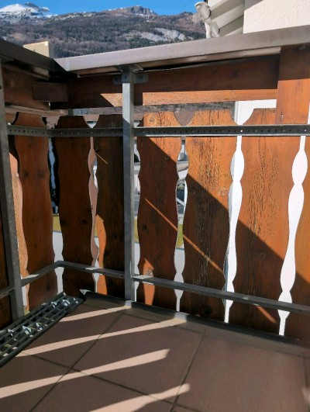
VB-3 | Küche  1. OG | VM-3  Einbau 1992 |  | 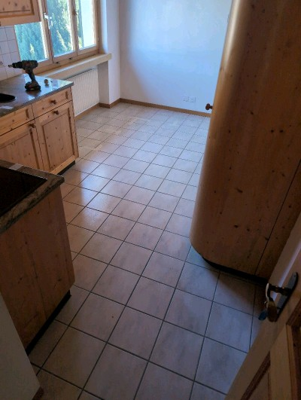 | 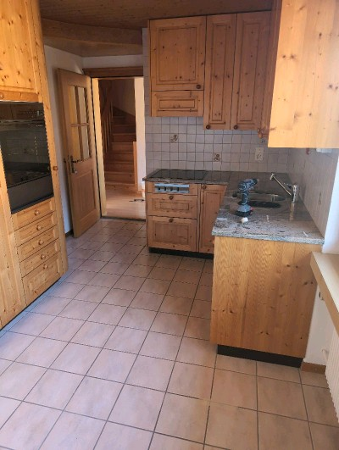
VB-5 | ganzes Haus, oft verdeckt  alles Stockwerke | VM-20  Elektroisolationsrohre  grau |  | 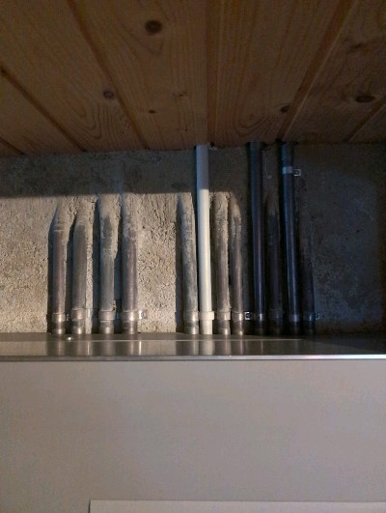 | 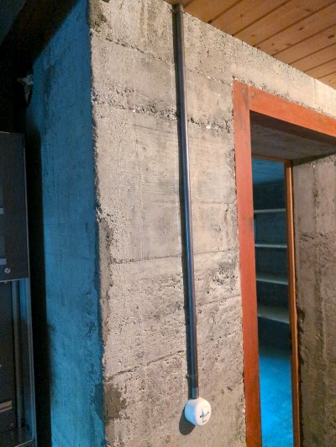
VB-6 | Garten  EG | VM-23  Faserzement  Formteil  grau |  | 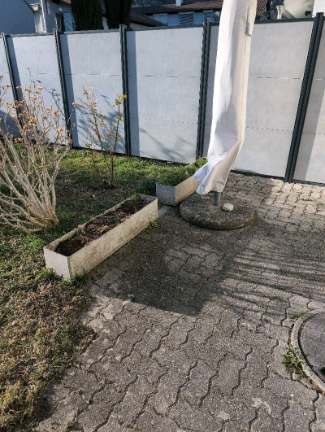 | 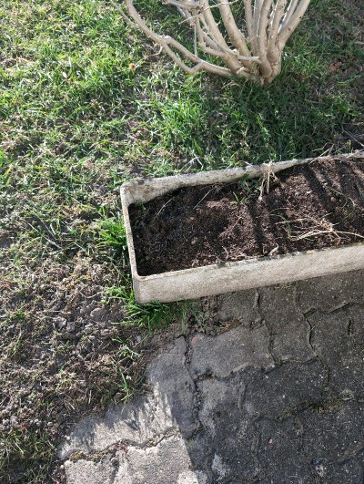
VB-7 | Tankraum  UG | VM-28  spezielle Anstrich-, Beschichtungsstoffe  Tank |  | 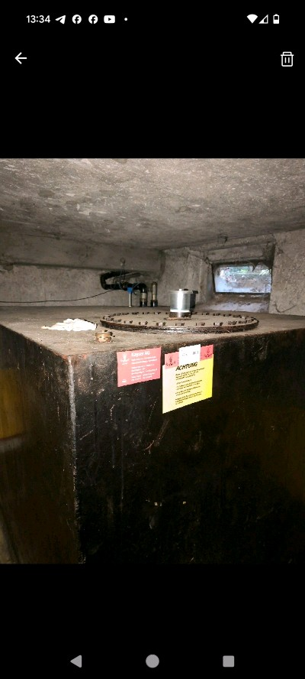 | 